**Etape 1 – Analyser le contexte**

**Etape 1.1 : Analyse du contexte**

"Cartofriches" est un dispositif conçu pour recenser les friches (industrielles, commerciales, d’habitat…). Elaboré par le Cerema à la demande du ministère de la Transition écologique. Son objectif est d'aider les collectivités et l'ensemble des porteurs de projets à localiser et à caractériser les friches pour les réutiliser et ainsi réduire l’artificialisation des sols.

Business Canvas

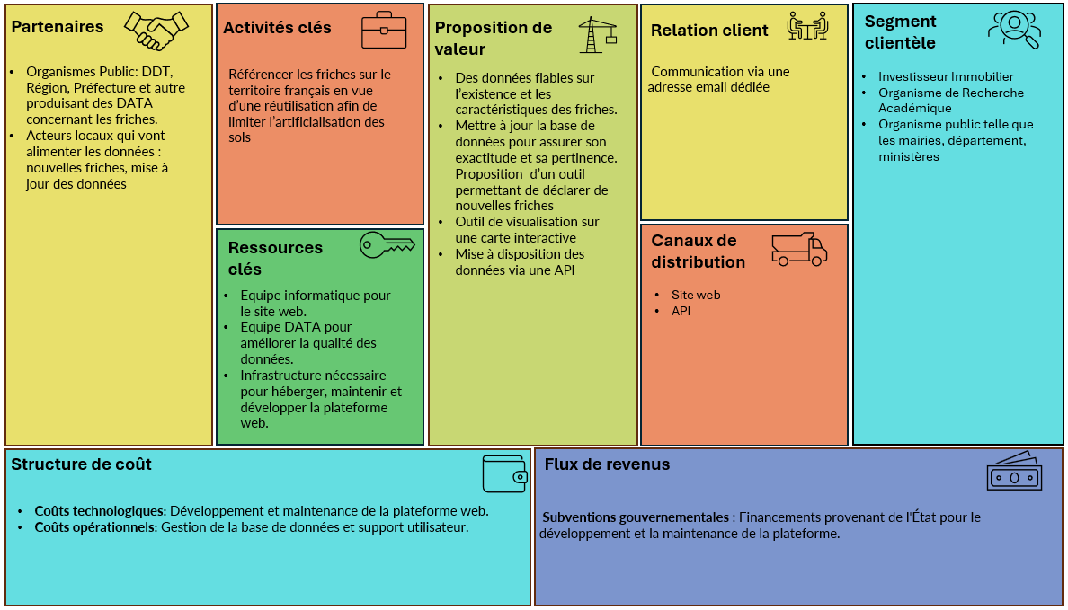

**Etape 1.2 : Discovery**

**Etape 1.2.1 : Etude qualitative**

**Etape 1.2.1.1 : Rencontre avec les utilisateurs**

Deux personas centraux :

* L’agent des collectivités qui va travailler sur les données des friches ; nouvelle friche, statut de la friche, ajout des données manquantes sur les friches
* Le porteur de projet qui va consulter la base de données pour identifier des sites pour leurs projets

**Guide de l’entretien :**

1 – contextualiser :

« Entretient va permettre ou pas de faire remonter des points d’amélioration de la plateforme Cartofriches »

2 – questions :

« Que pensez-vous de l’utilisation que vous fêtes de Cartofriches »

« … donnez une note d’évaluation de 0 à 10 du site de Cartofriches (NPS) ? »

3 – démonstrations des utilisations du site Cartofriches

« Pouvez-vous me montrer comment … »

Personnat agent local :

-créé un nouveau site de friche

-ajouter des données à un site de friche

-changer les différents statuts d’un site de friche

Personnat porteur de projet :

-chercher les sites de friche

4 – insister sur les pain points (ce dont se plaignent les utilisateurs)

-bien comprendre en quoi c’est un problème

5 – l’utilisateurs a-t-il des réponses à ses problèmes

« Comment cela pourrait-être amélioré ? »

6 – Mettre en perspective les deux utilisations de Cartofriches :

Personnat agent local :

« Comment les porteurs de projet perçoivent Cartofriches ? »

Personnat porteur de projet :

« Comment les agents locaux perçoivent Cartofriches ? »

7 – clôture

« Des choses à préciser ? »

**Etape 1.2.1.2 : Expériences map**

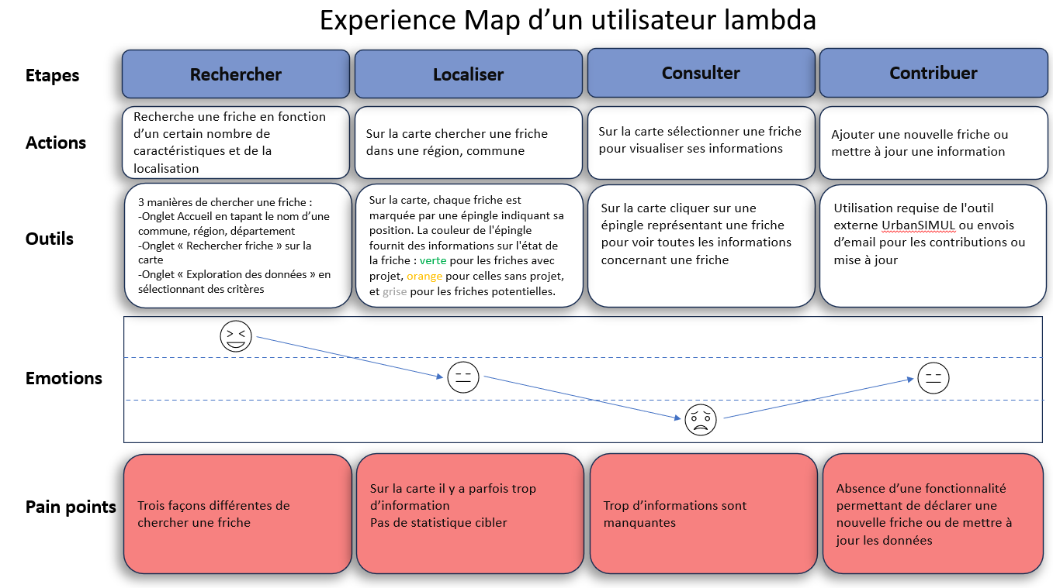

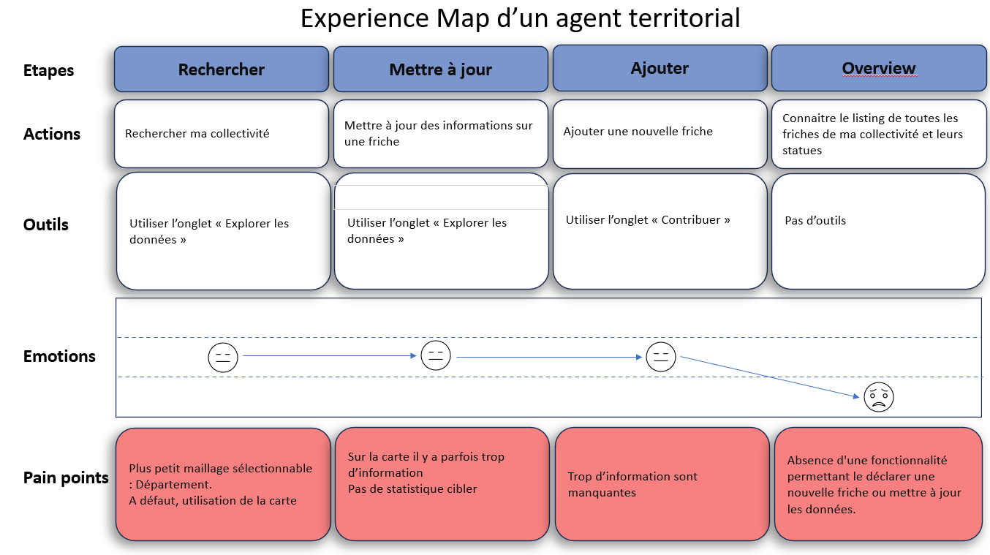

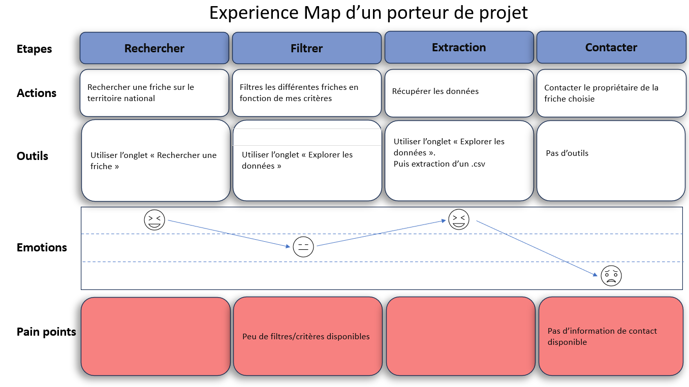

**Etape 1.2.1.2 : exploitation des documents**

Pain points qui ressortent de l’analyse des documents trouvables sur internet et de l’analyse des DATA de Cartofriches

<https://cartofriches.cerema.fr/cartofriches/_w_fd320704/?bbox=4.26623582839966,44.6837891699717,4.29282188415527,44.6976860574593>

Selon Bpifrance, une des 7 phases clés pour une implémentation industrielle réussie [7 phases clés pour une implantation industrielle réussie (bpifrance.fr)](https://bigmedia.bpifrance.fr/etudes/7-phases-cles-pour-une-implantation-industrielle-reussie#:~:text=7%20phases%20cl%C3%A9s%20pour%20une%20implantation%20industrielle%20r%C3%A9ussie,formation%20...%207%20La%20croissance%20%C3%A9conomique%20locale%20) est la sélection du territoire.  Cette sélection contient des points importants comme : La qualité des infrastructures, les approvisionnements (eau, énergie, matière première), le dynamisme de l’écosystème local.

Le site cartofriche ne permet pas de connaitre la qualité de l’infrastructure, les approvisionnements (eau, électricités, distance d’une autoroute, d’un aéroport…) et de la proximité d’un centre urbain. Il est actuellement impossible de rechercher une friche selon ces critères.

Sur les DATA :

* Données manquantes et pas des moindres comme :
  + Pollution des bâtiments
  + Pollution des sols
  + Origine de la pollution des sols
    - Cela peut engendrer des couts supplémentaires non négligeable
* Données pas forcément à jour :
  + Statut des friches
    - Cela fait perdre du temps aux porteurs de projet et à terme les détourner de Cartofriches

Fonctionnement général de Cartofriches :

* Toutes les friches ne sont pas forcément répertoriées, car :
  + Les organismes qui ont fournis des DATA en masse avaient d’autres objectifs que Cartofriches et du coup n’inclus pas toutes les friches possibles
  + Les agents locaux ont-ils les moyens de superviser l’ensemble du territoire qu’ils leur incombent ?
* Statut des friches pas forcément à jour
  + Les agents locaux ont-ils les moyens maintenir une qualité de donnée en particulier sur le statut d’une friche ?
  + Les porteurs de projet vont-ils faire remonter l’information qu’une friche n’est plus disponible

**Etape 1.2.2 : Etude quantitative**

Etude quantitative se portera sur trois grands axes :

* Analyse des modifications des friches – KPI friches modifiées :
  + Calculer le nombre de friches modifiées sur l’année écoulée en excluant les friches avec une date de création égale à leur date de modification
    - Résultat :

pas possible dans l’immédiat

* Analyse des données sur les pollutions éventuelles – KPI’s pollutions :
  + Calculer le pourcentage de friche avec les indicateurs de pollutions
    - Résultats :

bati_pollution : 8% renseigné

sol_pollution_anne : 0% renseigné

sol_pollution_existe : 9% renseigné

sol_pollution_origine : 0% renseigné  
sol_pollution_commentaire : 0% renseigné  
sol_depollution_fiche : 0% renseigné

* Analyse du nombre de friche disponible sur le territoire – KPI friches par commune :
  + Calculer le rapport nombre de friche par commune
    - Résultat :

10935 friches sur 34934 communes soit 0,3130 friche.

**Etape 1.3.1 : Synthétisation la discovery**

|  |  |  |  |  |
| --- | --- | --- | --- | --- |
| **Synthèse des améliorations identifiées** | | | |  |
|  | **Besoin / Amélioration 1** | **Besoin / Amélioration 2** | **Besoin / Amélioration 3** | **Besoin / Amélioration 4** |
| **What** | Un statut des friches le plus fiable possible | Plus de données sur les éventuelles pollutions | Découvrir de nouvelles friches | Des indicateurs sur la qualité des infrastructures, les approvisionnements et la distance d’un centre urbain. |
| **Who** | Agent local |  | Agent local | Agent local |
| Porteur de projet | Porteur de projet | Porteur de projet | Porteur de projet |
| **Why & how much**  **Quantifier** | Cela contrevient à la fonction principale de Cartofriches de proposer des friches disponibles des communes afin d’éviter artificialisation des sols.  Voir KPI friches modifiées | Cela peut engendrer des couts supplémentaires non négligeable.  Voir KPI’s pollutions | Ajout de friches encore non identifiées et d’augmenter le parc de friches disponibles.  Voir KPI friches par commune | Ces indicateurs sont nécessaires à toutes implémentation industrielle ou commerciale sans lesquels l’outils perd de son intérêt. |
| **Solutions de contournement** | Actuellement on peut envoyer un mail à la Cerema pour indiquer qu’une friche n’est pas au bon statut. Cela dépend du bon vouloir des Porteurs de projet. |  |  | Choisir préalablement les zones d’intérêts sur le territoire Français puis rechercher si une friche y est disponible. |
| **What value** | Un indicateur permettant aux agents locaux de remettre à jour les données de certaines de leurs friches et donc maintenir des données de qualité. | Avec plus de données pour les indications de pollutions ont préparera au mieux les prise de décision sur la faisabilité d’un projet. | Améliorer l’offre des sites en friches que propose Cartofriches qui est sa fonction première. | Un porteur de projet peut directement accéder aux friches répondant à ses exigences. |

**Veille technologique / Benchmark :**

Etant donné que la Cerema travaille exclusivement sur cette problématique, il n’y a pas véritablement de Benchmark possible, on peut toutefois identifier des projets DATA autour de l’analyse territoriale et des cessions d’activité :

Géoportail + Site des Impots :

<https://www.geoportail.gouv.fr/>

<https://www.impots.gouv.fr/contacts>

* Equivalent de cartofriche en Angleterre :

Brownfield land registers : [Map of planning data for England | Planning Data](https://www.planning.data.gov.uk/map/?dataset=brownfield-site#51.61417004212288,-0.2954780937336636,13.774995756205996z)

Devant être filtré par Brownfield land et Brownfield site. Uniquement une map ne comprenant aucun moyen de filtrage.  
Les données peuvent également être téléchargées au format CSV, Json et GeoJSON.

=> points intéressants : identification des bâtiments, plans cadastraux, dépôt de bilan

=> utilisation des DATA Géoportail croisées avec les DATA des Impôts pour identifier les propriétaires de type entreprise en se cession d’activité qui possède des terrains sur lesquels il y a un bâtiment.

=> nouvelles friches identifiées.

=> Nom de cette solution : « Solution DATA transverse »

Solutions métier mises en place par des entreprises concurrentes :

* ESRI : propose solutions de cartographie et système d’information géographique pour gestion et analyse données géospatiales
* Hexagon Geospatial : fournit des solutions de cartographie, d'imagerie et d'analyse pour la visualisation et la gestion des données géospatiales.
* Google Maps Platform : propose des services de cartographie et de localisation pour les entreprises.

Produits digitaux existants basés ou non sur de l'IA :

* QGIS : logiciel SIG open source pour la visualisation, l'analyse et l'édition de données géospatiales.
* ArcGIS Online : plateforme cloud d'Esri pour la création, la gestion et la diffusion de cartes et d'applications géospatiales.
* Mapbox : plateforme de cartographie qui offre des outils de cartographie personnalisables et des APIs pour l'intégration de cartes interactives dans les applications.
* OpenStreetMap : Projet collaboratif pour créer une carte du monde librement accessible et éditable.

Papiers de recherches / articles techniques :

* "Machine Learning for Spatial Environmental Data: Theory, Applications, and Future Challenges" : Utilisation de l'apprentissage automatique pour l'analyse et la prédiction des données environnementales.
* "Geospatial Big Data Analytics: Techniques and Applications" : Techniques d'analyse des grandes données géospatiales pour l'urbanisme, l'environnement et les transports.
* "A Review of Spatial Data Mining Techniques" : Revue des techniques de fouille de données spatiales pour l'analyse et la prédiction des tendances et des modèles dans les données géospatiales.
* "Deep Learning for Remote Sensing Data: A Technical Tutorial on the State of the Art" : Utilisation de l'apprentissage profond pour l'analyse des données de télédétection et des images satellites.

**Etape 1.3.1.1 : Priorisation des améliorations**

Priorité première : fiabilisation du statut des friches

* + - Les porteurs de projet risqueraient de se détourner du site si celui n’est pas fiable et les agents locaux auraient une meilleure vision de leur parc
    - Travailler sur : Amélioration 1

Priorité deuxième : ajouter des nouvelles friches

* + - Les porteurs de projet sont demandeur de nouvelles friches et agents locaux auraient une meilleure vision de leur parc
    - Travailler sur : Amélioration 3

Priorité troisième : renseigner les DATA concernant les pollutions des friches

* + - Les porteurs de projet seraient plus à même de prévoir les coups de leurs projets
    - Travailler sur : Amélioration 2

Priorité quatrième : renseigner des DATA relatives à l’environnement technologique des friches

* + - Les porteurs de projet sont demandeur d’informations relative à l’environnement technologique des friches ; distance d’accès à la fibre optique, distance d’accès à une autoroute, distance d’accès à un aéroport
    - Travailler sur : Amélioration 4

**Nous avons choisi de prioriser les solution les améliorations 1 et 2 en effet pour la 3eme il y a un manque de donnée très important sur la pollution des sols donc le développement d’une solution IA semble être complique.**

**Etape 1.3.3 : KPIs**

Les KPI’s retenus en fonctions des paint points, des priorités de développement et l’activité du site Cartofriches sont :

* KPI friches modifiées pour suivre le paint point numéro 1
* KPI friches par commune pour suivre le paint point numéro 3

- Le nombre d'utilisateurs actifs par mois (MAU)

**Etape 2 – Concevoir**

**Etape 2.1 : Créations des MVP**

**Etape 2.1.1 : « Solution data transverse »**

Voilà ce que l’on pourrait mettre en place pour mettre à jour le statut des friches et ajouter des nouvelles friches à Cartofriche.

Etape 1 - importer des données par un ETL, via les sources suivantes :



Etape 2 - comparer les données issues des imports avec les données déjà présentes dans Cartofriche par le biais des références cadastrales :

Note : pour ce premier import massif il n’y aura pas filtre sur les bases sources

**Comparer les références cadastrales importées des personnes physiques (PP) :**

Si la référence cadastrale importée n’est pas présente :

Ne rien faire

Si la référence cadastrale importée est déjà présente :

Supprimer la friche concernée

**Comparer les références cadastrales importées des entreprises inactives :**

Si la référence cadastrale importée n’est pas présente :

Ajouter dans Cartofriches une nouvelle friche avec le statut « friche potentielle »

Si la référence cadastrale importée est déjà présente :

En fonction du statut de la friche de Cartofriche :

Potentielle : mise à jour de la date de modification de la friche

Sans projet : mise à jour de la date de modification de la friche

Avec projet : suppression de la friche avec projet et création d’une friche potentielle

Reconvertie : suppression de la friche reconvertie et création d’une friche potentielle

**Comparer les références cadastrales importées des entreprises actives :**

Si la référence cadastrale importée n’est pas présente :

Ne rien faire

Si la référence cadastrale importée est déjà présente :

Mise à jour de la date de modification de la friche

Etape 3 – mise à jour des statuts des friches dans Cartofriche :

Pour les friches avec le statut « potentielle », une date de modification sur l’année écoulée et une date de création à au moins 3 ans :

Modifier le statut « potentielle » en « sans projet »

Récapitulatif étapes 1, 2 et 3 :

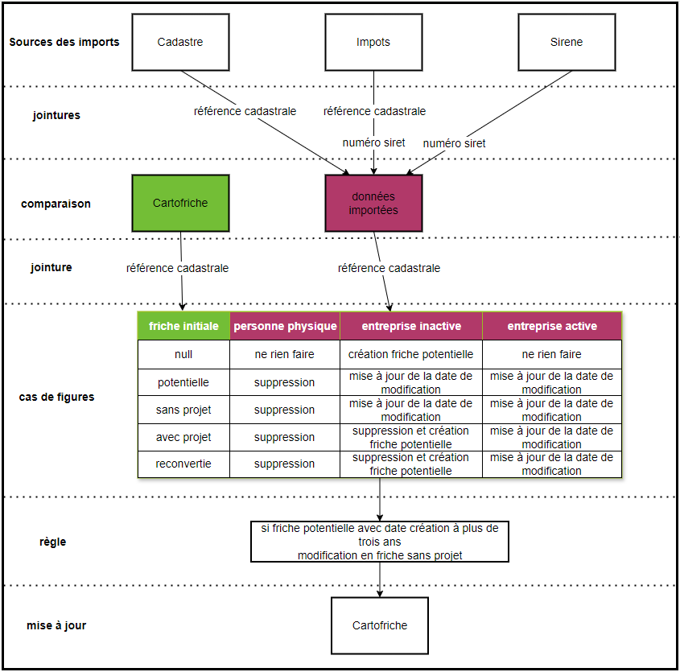

Etape 4 – Réimporter des données annuellement :

A la date anniversaire du premier import, réimporter les données mais cette fois en utilisant un filtre pour les bases sources : date de mise à jour contenue dans l’année écoulée.

* Avec les données réimportées refaire les étapes 2 et 3

**Etape 2.1.2 : Taux possible de pollution des friches**

Etant donné la faible volumétrie des friches ayant des données relatives aux pollutions, il n’est actuellement pas pertinent de mettre en œuvre cette solution DATA. A l’avenir ?

L’idée est de renseigner les données vides des attributs suivants**:**

* + Pollution des bâtiments
  + Pollution des sols
  + Origine de la pollution des sols

Utilisation de l’IA prédictive pour calculer un taux possible de pollution en fonction d’hyperparamètres.

Machine Learning Canvas

|  |  |  |  |  |
| --- | --- | --- | --- | --- |
| **Decisions**  Si valeur prédite entre 0 et 0,25 : indiquer « peu probable » en préfixe de la valeur trouvée ; si valeur prédite entre 0,25 et 0,75 : indiquer « possible » en préfixe de la valeur trouvée ; si valeur prédite entre 0,75 et 1 : indiquer « fort probable » en préfixe de la valeur trouvée | **ML task**  Classification des 3 attributs non renseignés suivant : Pollution des bâtiments, pollution des sols et origine de la pollution des sols avec des données de sortie indiquant | **Value Propositions**  Assigner des valeurs pour les 3 attributs non renseignés suivants :  Pollution des bâtiments, pollution des sols et origine de la pollution des sols afin de renseigner au mieux les porteurs de projet sur la nature des biens qu’ils étudient | **Data Sources**  DATA de Cartofriches | **Collecting Data**  RAS |
| **Making Predictions**  Tous les ans relancer les prédictions pour les valeurs null ou commençant par « peu probable », « possible » ou encore « fort probable » | **Offline Evaluation**  Exclure au hasard 20% des friches ayant des valeurs renseignées sur chacun des 3 attributs. |  | **Features**  A première vue 6 attributs, : site_type, activite_libelle, urba_zone_formdomi, local_ancien_annee, local_recent_annee, encore geompoint | **Building Models** |
|  | **Live Evaluation and Monitoring**  Vérifier sur site un échantillon des friches analysées « Fort ... » ou « potentiellement … » polluées |  |  |  |

**Etape 2.2 : Challenger les MVP**

**Etape 2.2.1 : « Solution data transverse »**

**Cette solution comporte un certain nombre d’inconvénient susceptible d’impacter le bon déroulement du projet :**

* **Les autorisations d’accès aux données source**
* **Le respect du RGPD et les risques potentiels de sécurité informatique**
* **La volumétrie des données**
* **Les problèmes de performances**

**Les avantages sont les suivants :**

* **Solution simple (Keep it simple, stupid).**
* **Solution entièrement automatique.**
* **Solution peu couteuse (vs solution IA)**

Quatre grosses étapes pour réaliser cette solution :

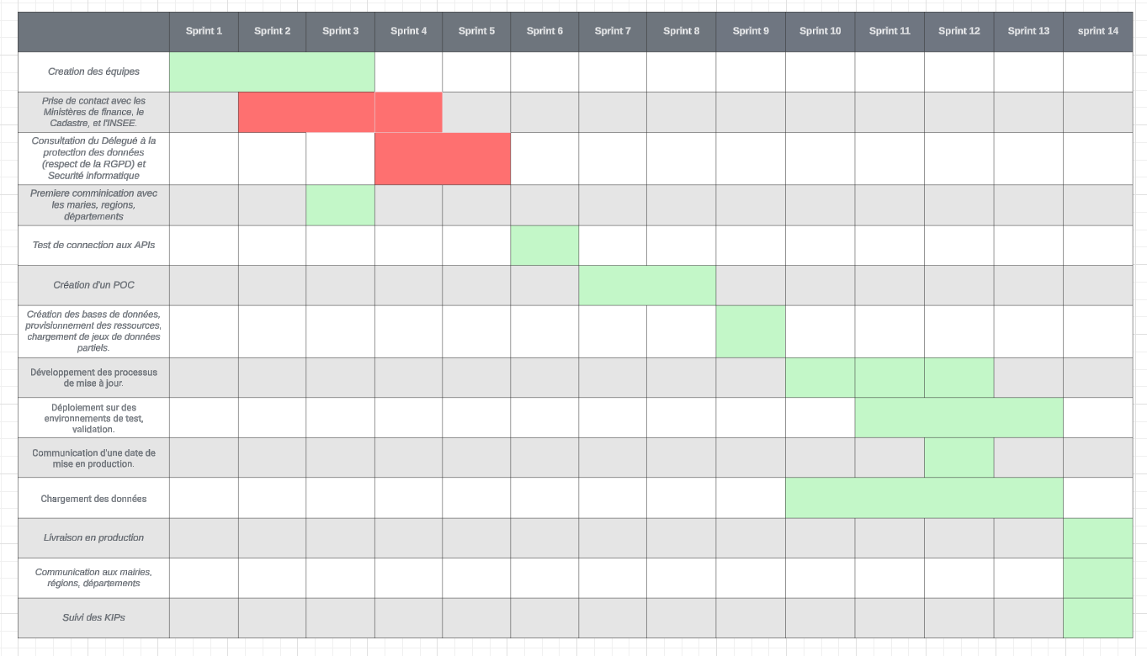

**Étapes critiques\***

* **Les autorisations d’accès aux données source**
* **Le respect du RGPD et les risques potentiels de sécurité informatique**
* **La volumétrie des données**
* **Problème de performances**

**Etape 2.2.2 : Taux possible de pollution des**

Pas dans un futur immédiat en raison d’une volumétrie trop faible de DATA.

**Etape 2.3 : KPIs spécifiques au produit créé**

Les KPI’s retenus en fonctions des paint points, des priorités de développement et l’activité du site Cartofriches étaient :

* KPI friches modifiées pour suivre le paint point numéro 1
* KPI friches par commune pour suivre le pain point numéro 3 il est a noté que les friches du Grand Angoulême ne représente environ 10 % des friches. Sachant qu'un travail conséquent y a été réalisé, on peut supposer que des efforts similaires dans d’autre commun pourrait révéler de nombreuses fiches

- Le nombre d'utilisateurs actifs par mois (MAU)

Suivre ces différents KPI’s mensuellement.

Etape 2.4 : Avantages et inconvénients

**Etape 3 – Assurer le lancement**

* Communication à la CCI -> pour fonction les futurs porteurs de projet que des nouvelles friches seront renseignées sur Cartofriche (
* Communication aux mairies, préfectures, régions, départements, ministères
* Commutation sur les réseaux sociaux tel que LinkedIn et Viadeo

|  |  |  |  |
| --- | --- | --- | --- |
| Destinataires | Contenus | Canaux de communication | Supports |
| CC (Chambres des commerce et de l’industrie), FFB ( Fédération française du Batiment) | * Annonce de mis à disposition de nouvelle friche * Tutoriel de fonctionnement de l’outil | E-mail | Vidéo |
| Mairies, préfectures, régions, départements, ministères | * Annonce de mis à disposition de nouvelle friche * Tutoriel de fonctionnement de l’outil * Explication de la méthodologie | E-mail | Vidéo |
| Citoyens et professionnel | * Annonce de mis à disposition de nouvelle friche * Tutoriel de fonctionnement de l’outil | Réseaux Sociaux | Vidéo |
| Salon de l’entreprenariat  Selon de l’immobilier de l’entreprise | * Une vidéo VR sur des reconversion de friches ( avant-après) * Annonce de mis à disposition de nouvelle friche * Tutoriel de fonctionnement de l’outil | Casque VR | Vidéo VR  Vidéo  Flyer |

Annexe :

1. Établir un calendrier détaillé avec des échéances claires pour chaque étape du processus. Assurer une coordination efficace entre les équipes responsables de l'ETL, de la comparaison des données, de la mise à jour des statuts et de la réimportation des données.
2. Effectuer des tests approfondis à chaque étape du processus pour s'assurer que les données sont correctement importées, comparées et mises à jour. Cela peut inclure des tests de charge pour évaluer les performances du système.
3. Fournir une documentation détaillée sur chaque étape du processus, y compris les spécifications techniques, les dépendances des données, les règles métier et les procédures d'exploitation. Sert de référence pour les utilisateurs et les futurs développeurs.
4. Communiquer de manière proactive avec toutes les parties prenantes, y compris les équipes techniques, les gestionnaires de projet et les utilisateurs finaux. Assurez-vous que chacun comprend son rôle et ses responsabilités dans le processus global.
5. Mise en place d’un support technique pour répondre aux questions et résoudre les problèmes rencontrés par les utilisateurs pendant le processus de lancement et au-delà. Inclus système de ticket, une ligne d'assistance téléphonique ou une adresse électronique dédiée.

Planification des examens réguliers du processus après le lancement pour identifier les zones d'amélioration et apporter des ajustements si nécessaire. La collecte de feedback des utilisateurs est essentielle pour garantir que la solution data répond aux besoins et aux attentes de l'organisation.  
Étape 3 : Assurer le lancement

**3.1 Équipe de Développement**

**Data Product Owner** : Jouera un rôle crucial dans le suivi du produit Cartofriches, s'assurant que les fonctionnalités répondent aux besoins des utilisateurs et que les mises à jour sont alignées avec les objectifs du projet.

**Deux Data Engineers** : Seront responsables de l'établissement des connexions aux diverses API, de la création et de la maintenance des bases de données, ainsi que du développement de processus pour la mise à jour automatique des statuts des friches.

**Développeur Front-End** : Chargé des mises à jour de l'interface utilisateur pour améliorer l'expérience des utilisateurs finaux.

**Développeur Back-End** : S'occupera de la gestion des services back-end, notamment le développement d'APIs supplémentaires si nécessaire.

**2. Coordination Inter-Équipe**

Communication et Collaboration : Le Data Product Owner prendra l'initiative de communiquer avec les équipes de data.impots.gouv.fr et api-cadastre.gouv.fr pour s'assurer de la bonne intégration des données et de l'implémentation efficace des processus de mise à jour des statuts des friches.

**3. Développement et Tests Pré-Lancement**

**Phase de Test** : Tester la connectivité avec les différentes API et la jointure des données pour garantir la fiabilité des processus.

Création de la Base de Données : Établir une base de données robuste pour gérer les informations des friches.

**Développement de Processus :** Création d'un processus prototype (POC) suivi par des processus plus élaborés gérant des cas particuliers.

**Environnement de Test :** Déployer les développements dans un environnement de test pour validation avant la mise en production.

**4. Documentation**

**Mise à Jour de l'Interface :** Intégration d'un nouveau module sur l'interface utilisateur pour informer sur l'origine et le statut des friches, augmentant ainsi la transparence pour les utilisateurs.

**5. Campagne de Communication et Lancement Officiel**

**Communication avec les Collectivités :** Le Cerema communiquera avec les régions et départements pour introduire la nouvelle méthode de détection des friches potentielles.

**Webinaires et Démonstrations :** Organiser des webinaires et des démonstrations pour présenter les nouvelles fonctionnalités et processus.

**6. Lancement Officiel**

**Mise en Production :** Déployer la plateforme mise à jour en production.

**Surveillance :** Monitorer la stabilité du système en temps réel pour identifier et résoudre rapidement les problèmes qui pourraient survenir.

**7. Support Post-Lancement et Amélioration Continue**

Suivi des KPI : Surveiller les indicateurs clés, tel que le nombre de fiche reconvertie, le nombre de friches potentielles identifiées par le nouveau processus.

**Révision et Amélioration :** Organiser régulièrement des réunions de suivi pour évaluer le succès du lancement et identifier les zones nécessitant des améliorations.

Cette structure révisée apporte plus de clarté et d'organisation à la planification du lancement